PM KM nattorientering AOOK 2018, tirsdag 9. oktober

Bækkelaget SK Orientering ønsker velkommen til et spennende og fartsfylt KM i nærterrenget Brannfjell ved Ekeberg.

Fremmøte: Bækkelaget SKs kontorer (bygningen sør for Ekeberghallen) Merket fra parkering, 200m gangavstand.

Koordinater parkering: 59.890305, 10.778409

Offentlig transport: Både buss og trikk kan benyttes fra sentrum til Ekeberg. Buss 74 går hver halvtime til Ekeberghallen (100m til arena). Trikk 18 og 19 går hvert 10. min til Sportsplassen (700m til arena)

Samlingsplass: Innendørs i BSKs lokaler. OBS: ingen o-sko innendørs!

Dusj/garderobe: Våtklutmetoden.

WC: Innendørs.

Kiosk: Enkelt salg (kaffe, kake, brus/saft). Kun betaling med VIPPS.

Løperdrikke: Saft/vann på arena etter målgang.

Start: N-åpen og deltakere opp til 12 år: fri start mellom 19.00-19.25
H17-20, H21: fellesstart kl. 19.30
D17-20, D21, D15-16, H15-16, H50: fellesstart kl. 19.40
Andre klasser: individuell start fra kl. 19.45

NB: Alle løpere i klassene med fellesstart skal bære startnummer. Selvbetjening av startnummer på start.

Målgang: Målgang skjer ved stempling på målpost. Avlesning er på arena, følg merking.
Ved tette oppgjør i klassene med fellesstart avgjøres plassering av passering av mållinje. Denne vil være plassert ca. 10m før målposten. Hold køen når dere har passert mållinjen og skal stemple på målpost. Intern justis gjelder. Øvrige klasser kan se bort ifra mållinjen.

Til start: Følg merking østover fra arena. Man krysser en trafikkert vei på vei til start, det bes om at alle viser hensyn til biler ved kryssing av denne veien! Det er cirka 300 meter til start, med gode oppvarmingsmuligheter nærme start. Det er merket (70 meter) til startpost.

Postene/stemplingssystem: Det er EmitTag Touch free stempling på alle poster. Sørg for å sjekke at brikka har registrert stemplingen ved å se at brikka blinker! Postene er markert med skjerm og refleks. Postene vil henge tydelig.

NB: Det er løpers ansvar å sørge for å nulle brikka før start (sjekk at brikka blinker). For fellesstartene gjøres dette ved inngang til startfeltet, resterende klasser nuller i startøyeblikket.

Kart/terreng: Brannfjell, målestokk 1:5000, ekvidistanse 2,5 meter, utgitt 2009. Kartet holder ok kvalitet, og er resynfart delvis etter behov de siste årene. Det finnes imidlertid flere små stier enn hva som fremkommer på kartet. Noe av vegetasjonen kan oppleves krevende å forstå, da blader fra trær er i ferd med på dette av buskene. Det varierer mellom meget god løpbarhet til steinete skråli.
Alle A-nivå-klasser kommer til å krysse veier og løpe i noe bebyggelse deler av løypa. Vis varsomhet ved kryssing av vei (ingen vakter ute), og respekter symbol for privat område (hager)!

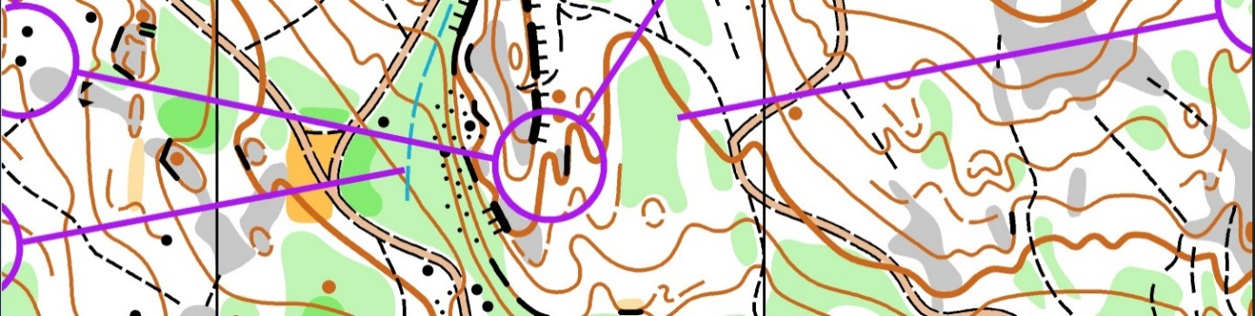

NB: I klassene D21, D17-20, H15-15, H50 vil et av strekkene «gå igjennom» en av postene senere i løypa. Streken er klipt på begge sider av posten man senere skal til (se eksempel over). Leser man til riktig tall bør ikke dette være noe problem.

KLASSE | LØYPELENGDE/NIVÅ | GAFFLING | STARTTID
H 21 | 9,1 (A) | Ja | Fellesstart: 19.30
H 17-20 | 9,1 (A) | Ja | Fellesstart: 19.30
D 21 | 5,5 (A) | Ja | Fellesstart: 19.40
D 17-20 | 5,5 (A) | Ja | Fellesstart: 19.40
H 50 | 5,5 (A) | Ja | Fellesstart: 19.40
H 15-16 | 5,5 (A) | Ja | Fellesstart: 19.40
D 15-16 | 3,85 (A) | Nei | Fellesstart: 19.40
D 40 | 3,85 (A) |  | Ind. start fra 19.45
Åpen A-kort | 3,85 (A) |  | Ind. start fra 19.45
H 13-14 | 2,66 (B) |  | Ind. start fra 19.45
D 13-14 | 2,66 (B) |  | Ind. start fra 19.45
H 21 B | 2,66 (B) |  | Ind. start fra 19.45
D 21 B | 2,66 (B) |  | Ind. start fra 19.45
D 15-20 B | 2,66 (B) |  | Ind. start fra 19.45
H 11-12* | 2,1 (C) |  | Fri start 19.00-19.25
D 11-12* | 2,1 (C) |  | Fri start 19.00-19.25
N-åpen* | 2,1 (N) |  | Fri start 19.00-19.25

* I Klassene D/H 11-12 og N-åpen er det mulighet for å løper i par to og to. Man danner selv par og starter samtidig. Begge løpere løper med brikke og kommer på resultatlisten. Det er også mulig å løpe alene i disse klassene hvis ønskelig.
NB: Disse klasser får kartet utdelt ved løpskontoret på samlingsplass.

NB: Løse postbeskrivelser er ikke tilgjengelig. Det er postbeskrivelse på kartet.

NB: Klassene H17-20 og H21 har tre sløyfer (Blodslitet-gafling). Man kommer innom arena for hver sløyfe. De to første sløyfene er printet på et kart (tosidig). Det kartet som er markert med del 1 (øverst på kartet) er førsterunden. Når man kommer til arena etter en sløyfe, snur man kartet og fortsetter på del 2. Startfunksjonærer vil bistå ved spørsmål. Siste sløyfe ligger i en boks ved arenapassering etter to sløyfer. Her vil en funksjonær i refleksvest stå å samle inn det brukte kartet.

Premiering: KM-medaljer i henhold til AOOKs regler. Premier til alle t.o.m 12 år. 1/3 premiering i klasser t.o.m 16 år. Premiering til de tre beste i D/H 17-20, D/H21. Premiering til vinneren veteranklassene.

Løypelegger: Eskil Sande Gullord
TD: Petter Fure, Oppsal orientering
Løpsledere: Simen Wästlund og Felix Breitschädel

